IES ISIDRO DE ARCENEGUI Y CARMONA

2ºDAW

Curso 2025/2026

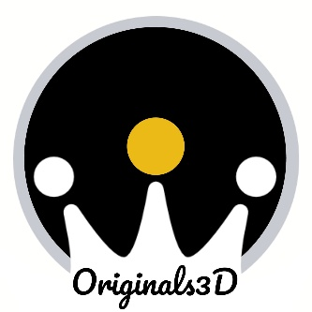

Pablo Suárez García-Grupo 8

ANTEPROYECTO

ORIGINALDS 3D Y CHICOTA 3D

Índice

1.Título y Descripción BREVE del Proyecto 3

2.Justificación inicial del proyecto (CE: 1.a, 1.c, 1.e) 3

4.Objetivos a cumplir del proyecto planteado (CE: 2.d, 2.e) 3

A. Objetivos del Proyecto 3

B. Requisitos Funcionales 4

B.1 Tipo de Usuarios y Actores 4

B.2 Funcionalidades por sección 4

C. Requisitos No Funcionales 5

5.Lenguajes de programación a utilizar (Tecnologías) 5

6.BBDD a utilizar (ya sea Relacional o No Relacional) (CE: 2.b, 2.e) 5

7.Diagrama UML (CE: 1.i, 2.a) 5

8.Entornos de aplicación del proyecto: 6

Hardware Necesario 6

Software Necesario 6

9.Fases de desarrollo del proyecto (CE: 2.c) 6

10.Prototipo de Interfaz de usuario (al menos las principales) 7

11.Relación del Proyecto con los Módulos del Ciclo Formativo realizando una breve justificación en cada uno de ellos 7

12.Bibliografía y fuentes 7

|  |
| --- |
| Lo primero y más importante, cada revisión que se haga se hará con el documento anterior, de manera que deben permanecer todos los comentarios que hagan tanto el alumnado como el profesor.  Si se pierde la trazabilidad se corre el riesgo de perder indicaciones relevantes. |
| No se están siguiendo las normas de formato que se indican en el anteproyecto. |

# 1.Título y Descripción BREVE del Proyecto

**Título:** Originals 3D y Chicota 3D

**Descripción:** Desarrollo de una plataforma web que permitirá a los usuarios visualizar productos artesanales por categorías, consultar una galería de trabajos anteriores, obtener información general de la tienda y contactar mediante un formulario digital.

# 2.Justificación inicial del proyecto (CE: 1.a, 1.c, 1.e)

La tienda "Originals y Chicota 3D", dedicada a productos cofrades, necesita una plataforma online para mostrar su catálogo, trabajos realizados y facilitar el contacto con los clientes. Actualmente, no dispone de presencia digital, lo que limita su alcance y crecimiento.

Este proyecto permitirá desarrollar una web responsive e interactiva, adaptada a sus necesidades reales. A nivel formativo, es una oportunidad para aplicar conocimientos del ciclo en tecnologías web (frontend, backend y bases de datos), desarrollando un proyecto escalable y profesional.

# 3. Estudio del Arte

# 4.Objetivos a cumplir del proyecto planteado (CE: 2.d, 2.e)

## A. Objetivos del Proyecto

**Objetivo General**

Desarrollar una aplicación web interactiva y responsive para la tienda "Originals 3D y Chicota 3D", que permita a los usuarios visualizar productos clasificados por categorías, contactar mediante un formulario y ver trabajos anteriores en una galería, integrando un panel de administración para la gestión de contenidos.

**Objetivos principales**

1. Diseñar una interfaz web clara, atractiva y adaptable a diferentes dispositivos.
2. Implementar una tienda online que muestre productos organizados por categorías (siluetas, llaveros, imágenes 3D).
3. Añadir un formulario de contacto funcional y seguro que permita la comunicación con la tienda.
4. Incluir una galería de imágenes de trabajos realizados.
5. Desarrollar un panel de administración privado con funcionalidades CRUD para productos, mensajes y galería.
6. Conectar e integrar todos los datos mediante una base de datos relacional MySQL.

**Objetivos secundarios**

1. Validación de formularios en cliente y servidor.
2. Incorporación de filtros de búsqueda en la tienda.
3. Mejorar la carga de imágenes en la galería con técnicas como lazy loading.
4. Añadir confirmaciones visuales al enviar formularios o realizar acciones en el panel de administración.
5. Optimización básica del rendimiento y SEO técnico.
6. Aplicar principios básicos de accesibilidad web.

## B. Requisitos Funcionales

Los requisitos funcionales describen las acciones que la aplicación debe permitir a los diferentes tipos de usuarios.

### B.1 Tipo de Usuarios y Actores

|  |  |
| --- | --- |
| **Tipo de Usuario** | **Acciones Permitidas** |
| Visitante (público) | - Ver productos por categoría  - Acceder a la galería  - Enviar formulario de contacto |
| Administrador | - Acceso privado con login  - CRUD de productos, categorías y galería  - Leer y gestionar mensajes de contacto |

### B.2 Funcionalidades por sección

**Inicio**

* Mostrar información general de la tienda.
* Mostrar productos destacados.

**Tienda**

* Listado de productos con filtros por categoría.
* Vista de detalles de producto.

**Galería**

* Visualización de imágenes anteriores.
* Visualización en formato grid o modal.

**Contacto**

* Formulario con validación: nombre, email, mensaje.
* Almacenamiento de mensajes en base de datos.

**Panel de Administración (privado)**

* Login seguro.
* Añadir, editar y eliminar productos.
* Gestionar categorías.
* Ver y borrar mensajes recibidos.
* Subida y eliminación de imágenes en la galería.

## C. Requisitos No Funcionales

Estos requisitos definen cómo debe comportarse la aplicación en cuanto a calidad, rendimiento y otros aspectos técnicos.

|  |  |
| --- | --- |
| **Categoría** | **Requisito** |
| ***Usabilidad*** | Interfaz simple, intuitiva y responsive (adaptable a móviles/tablets). |
| ***Seguridad*** | Protección del panel con login. Validación de formularios (cliente/servidor). |
| ***Rendimiento*** | Carga de páginas en menos de 3 segundos. Consultas a BD optimizadas. |
| ***Compatibilidad*** | Compatible con navegadores actuales: Chrome, Firefox, Edge, Safari. |
| ***Escalabilidad*** | Estructura modular y mantenible para futuras mejoras. |
| ***Accesibilidad*** | Etiquetas semánticas HTML, navegación con teclado, contraste adecuado. |

# 5.Lenguajes de programación a utilizar (Tecnologías)

* **Frontend (cliente):** HTML, CSS, JavaScript
* **Backend (servidor):** PHP 8.x, Apache (XAMPP)
* **Base de Datos:**MySQL

# 6.BBDD a utilizar (ya sea Relacional o No Relacional) (CE: 2.b, 2.e)

**Relacional (MySQL).**

* productos (id, nombre, descripcion, precio, categoria_id, imagen)
* categorias (id, nombre)
* mensajes_contacto (id, nombre, email, mensaje)
* imagenes_galeria (id, url, descripcion)

# 7.Diagrama UML (CE: 1.i, 2.a)

**Diagrama de clases:**

* Producto (nombre, descripción, precio, categoria_id)
* Categoría (nombre)
* MensajeContacto (nombre, email, mensaje)
* 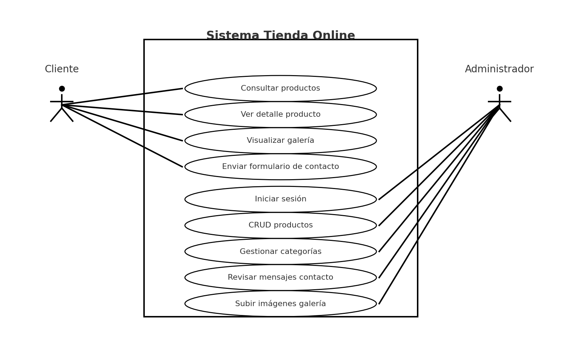ImagenGalería (url, descripción)

Todas las imágenes y tablas deben llevar título (pregúntame como si no sabes).

# 8.Entornos de aplicación del proyecto:

**Web pública:** Usuarios consultan productos, galería e información.

**Administración:** Panel privado para añadir/modificar productos y gestionar mensajes de contacto.

## Hardware Necesario

* Ordenador con mínimo 8 GB de RAM y procesador i5 o superior.
* Conexión a Internet estable.
* Disco duro con espacio disponible para herramientas de desarrollo.

## Software Necesario

* Visual Studio Code: desarrollo HTML, CSS, JS, PHP.
* XAMPP: entorno local (Apache + MySQL).
* MySQL Workbench: diseño y gestión de la base de datos.
* Git y GitHub: control de versiones y trabajo colaborativo.
* Figma: diseño de interfaz y prototipos.
* Navegadores: Chrome, Firefox (para pruebas y depuración).

# 9.Fases de desarrollo del proyecto (CE: 2.c)

1. **Análisis:** Definición de requisitos
2. **Diseño:** UML, prototipos de interfaz
3. **Implementación:** Desarrollo frontend y backend
4. **Integración:** Conexión con base de datos
5. **Pruebas:** Validación de funcionalidades
6. **Documentación y Presentación:** Entrega final del proyecto y exposición

# 10.Prototipo de Interfaz de usuario (al menos las principales)

* **Inicio:** Presentación de la tienda y productos destacados
* **Tienda:** Exploración del catálogo, con filtros por categorías (siluetas, llaveros, imágenes 3D)
* **Contacto:** Formulario con campos de nombre, correo electrónico y mensaje
* **Galería:** Muestra visual de trabajos realizados, con opción de visualización en modal o grid

# 11.Relación del Proyecto con los Módulos del Ciclo Formativo realizando una breve justificación en cada uno de ellos

* **DWEC (Desarrollo Web en Entorno Cliente):** Implementación de HTML, CSS y JavaScript
* **DWES (Desarrollo Web en Entorno Servidor):** Desarrollo de la lógica de servidor y gestión de peticiones con PHP
* **DAW (Despliegue de Aplicaciones Web):** Configuración del entorno de producción y publicación de la aplicación
* **DIW (Diseño de Interfaces Web):** Maquetación responsive y diseño centrado en el usuario
* **BD (Bases de Datos):** Modelado e implementación de la base de datos relacional
* **FOL (Formación y Orientación Laboral):** Organización, planificación y trabajo colaborativo
* **EIE (Empresa e Iniciativa Emprendedora):** Viabilidad del proyecto como iniciativa comercial

# 12.Bibliografía y fuentes

* Documentación oficial de PHP: [https://www.php.net](https://www.php.net/)
* MySQL Reference: <https://dev.mysql.com/doc>
* W3Schools (HTML, CSS, JS): [https://www.w3schools.com](https://www.w3schools.com/)